Quảng Trị: Cùng bạn đi chơi, 2 nữ sinh lớp 7 bị đuối nước

Dân trí Chiều tối 30/10, ông Trần Thế Nhân, Chủ tịch UBND xã Triệu Thành (huyện Triệu Phong, Quảng Trị) xác nhận, địa bàn vừa xảy ra vụ đuối nước, khiến 2 nữ sinh tử vong.
Vụ đuối nước thương tâm xảy ra khoảng 15h30, tại đập tràn Xi Phong xã lũ An Tiêm, thuộc kênh N1 Thạch Hãn, xã Triệu Thành.
Nạn nhân là 2 em Phạm Thị Thanh Phương (lớp 7A) và Trần Thị Quỳnh Giang (lớp 7B), Trường THCS Triệu Thành.
Thông tin cho biết, sau khi kết thúc buổi học chiều, một nhóm học sinh gồm 4 nữ và 1 nam học khối 7, Trường THCS Triệu Thành rủ nhau về đập tràn thuộc kênh N1 Thạch Hãn để chơi.
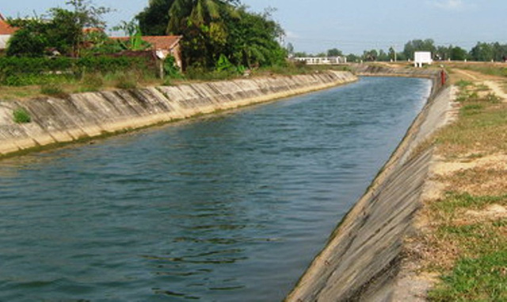
Kênh thủy lợi nơi các em gặp nạn. Ảnh minh họa
Trong lúc vui chơi trên tuyến kênh này, 2 em Thanh Phương (lớp 7A) và em Quỳnh Giang (lớp 7B) bị rơi xuống phía hạ lưu của đập tràn.
Do vị trí các em bị nạn cách xa khu dân cư nên sau khi các bạn còn lại gọi người đến cứu hộ thì các 2 em trên đã tử vong.
Trao đổi với PV, ông Trần Thế Nhân, Chủ tịch UBND xã Triệu Thành cho biết: Ngay sau khi nhận được thông tin, UBND xã đã huy động lực lượng tích cực tìm kiếm thi thể của các em. Khoảng 25 phút sau, sau khi tìm thấy thi thể các em, xã cũng đã phối hợp gia đình làm các thủ tục mai táng cho các cháu.
CT(st)

